МИНИСТЕРСТВО РЕГИОНАЛЬНОГО РАЗВИТИЯ РЕСПУБЛИКИ АЛТАЙ

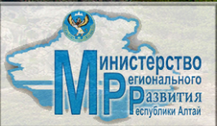

В соответствии с п. 7 ст. 7 Федерального закона от 23 ноября 2009 г. N 261-ФЗ "Об энергосбережении и о повышении энергетической эффективности и о внесении изменений в отдельные законодательные акты Российской Федерации", Положением о Министерстве регионального развития Республики Алтай, утвержденным постановлением Правительства Республики Алтай от 18 мая 2006 г. N 99,
Министерство осуществляет региональный государственный контроль (надзор) за соблюдением требований законодательства об энергосбережении и о повышении энергетической эффективности на территории Республики Алтай.

ПОЛНОМОЧИЯ МИНИСТЕРСТВА

В рамках осуществления регионального государственного контроля (надзора) за соблюдением требований законодательства об энергосбережении и о повышении энергетической эффективности на территории Республики Алтай должностные лица Министерства имеют право:
- запрашивать и получать на основании мотивированных письменных запросов от органов государственной власти, органов местного самоуправления информацию и документы, необходимые для осуществления проверки соблюдения обязательных требований в рамках осуществления межведомственного взаимодействия.
Запрос о предоставлении информации направляется руководителю органа государственной власти, органа местного самоуправления или должностному лицу органа государственной власти, органа местного самоуправления с учетом их полномочий.
Срок для предоставления запрашиваемых информации и документов органами государственной власти, органами местного самоуправления, должностными лицами по запросу Министерства составляет 15 дней.
Сокращение срока предоставления информации допускается в случаях установления фактов нарушений законодательства Российской Федерации, влекущих возникновение чрезвычайных ситуаций, угрозу жизни и здоровью граждан, а также массовые нарушения прав граждан.
Органы государственной власти, органы местного самоуправления и их должностные лица вправе не предоставлять информацию по запросу Министерства, если эта информация ранее была предоставлена либо официально опубликована в средствах массовой информации или размещена на официальном сайте органа государственной власти, органа местного самоуправления в информационно-телекоммуникационной сети "Интернет". При этом орган государственной власти, орган местного самоуправления, их должностные лица в ответе на запрос сообщают источник официального опубликования или размещения соответствующей информации.
- беспрепятственно по предъявлении служебного удостоверения и копии приказа Министерства о назначении проверки посещать здания и помещения, используемые Подконтрольными лицами при осуществлении своей деятельности, в целях осуществления государственной функции;
- требовать и получать письменные или устные пояснения по вопросам, возникающим в ходе проведения проверки, касающимся деятельности Подконтрольных лиц и их сотрудников;
- выдавать предписания о прекращении нарушений обязательных требований, об устранении выявленных нарушений, с указанием сроков их устранения, о проведении мероприятий по обеспечению соблюдения обязательных требований;
- принимать меры по контролю за устранением выявленных нарушений, их предупреждению, предотвращению;
- направлять в органы прокуратуры информацию о фактах нарушения обязательных требований для принятия мер, необходимых для привлечения руководителей и работников Подконтрольных лиц, допустивших выявленные нарушения к ответственности, установленной законодательством Российской Федерации и Республики Алтай об административных правонарушениях;
- для достижения целей исполнения государственной функции запрашивать и получать от руководителя и работников Подконтрольных лиц перечень документов, необходимых для исполнения государственной функции, а именно:
1. Приказ о назначении ответственного лица по реализации мероприятий в области энергосбережения и повышения энергетической эффективности;
2. Приказ об утверждении программы по энергосбережению и повышению энергетической эффективности (с приложением программы);
3. Энергетический паспорт, составленный по результатам обязательного энергетического обследования;
4. Информация о расходах коммунальных услуг;
5. Перечень электрооборудования;
6. Перечень приборов учета коммунальных ресурсов;
7. Паспорта на приборы учета;
8. Устав Подконтрольного лица.

б

БЛОК-СХЕМА ИСПОЛНЕНИЯ ГОСУДАРСТВЕННОЙ ФУНКЦИИ

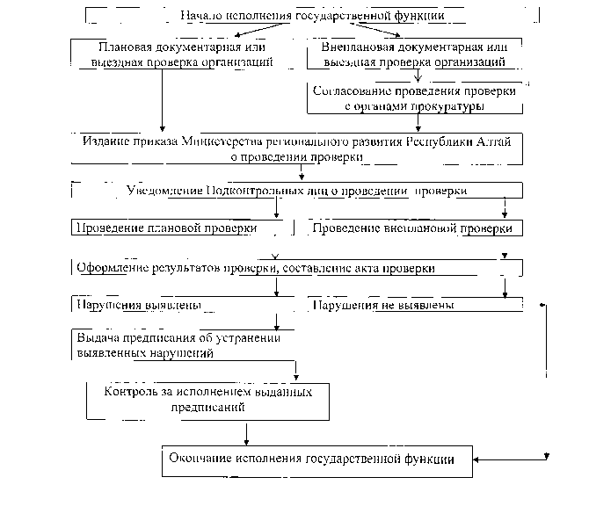

КОНТАКТНАЯ ИНФОРМАЦИЯ:

МИНИСТЕРСТВО РЕГИОНАЛЬНОГО РАЗВИТИЯ РЕСПУБЛИКИ АЛТАЙ

649000, Республика Алтай, г. Горно-Алтайск, ул. Чаптынова, д. 2;
Телефон-факс для справок: приемная Министерства: 8 (38822) 2-22-67, отдел коммунального комплекса, газового хозяйства и энергосбережения: 8 (38822) 4-71-68
E-mail: minregion@mail.ru

